EGIPTO CLÁSICO

DURACIÓN: 08 días/ 07 noches
SALIDA: jueves, viernes, sábado y domingo

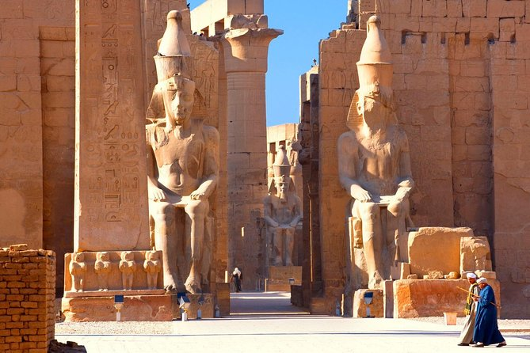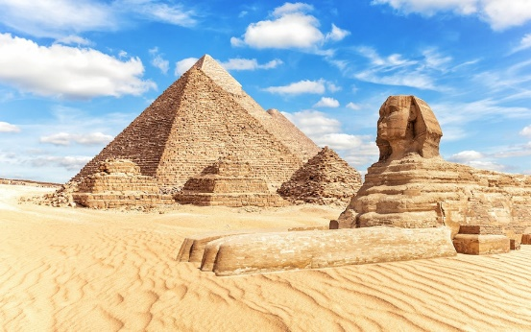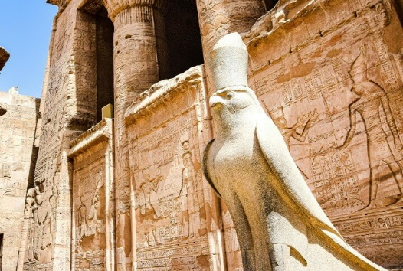

ITINERARIO
DÍA 01 EL CAIRO
Llegada al Aeropuerto Internacional de El Cairo. Recepción por un asistente de habla hispana y traslado hasta el hotel. Alojamiento.

DÍA 02 EL CAIRO – PIRÁMIDES
Desayuno en el hotel. Por la mañana realizaremos una visita panorámica de las Tres Pirámides de Guiza: Keops, Kefren y Mecerinos, el conjunto arquitectónico considerado como el más importante de las Siete Maravillas del Mundo Antiguo. Admiraremos la Gran Esfinge con cabeza humana atribuida al rey Kefren y cuerpo de león y visitaremos el Templo de Kefren. Por la tarde posibilidad de realizar la visita opcional a Menfis y Sakkara. Regreso al hotel y alojamiento.

DÍA 03 CRUCERO LUXOR
Desayuno en el hotel. Traslado al Aeropuerto de El Cairo para tomar un vuelo con destino Luxor. Llegada a Luxor, traslado a la motonave y embarque. Almuerzo a bordo. Visita al Templo de Karnak o los Templos de Karnak considerados el templo más grande de Egipto, con su avenida de carneros y su sala de 132 columnas y visita al Templo de Luxor dedicado al dios Amón - Ra donde destaca la avenida de las esfinges, el Obelisco con más de 25 metros de altura, las estatuas de Ramses II y la Naos. Cena y noche a bordo en Luxor.

DÍA 04 CRUCERO LUXOR – ESNA - EDFU
Régimen de pensión completa a bordo. Mañana libre con posibilidad de realizar visitas opcionales en Luxor. Navegación hacia Esna y paso de la esclusa. Navegación hacia Edfu. Cena y noche a bordo en Edfu.

DÍA 05 CRUCERO EDFU – KOM OMBO - ASWAN
Régimen de pensión completa a bordo. Visita al Templo de Horus. Es el templo mejor conservado de Egipto y el más importante después del de Karnak. Una de sus características más curiosas es la iluminación Del templo, con habitaciones cada vez más pequeñas que impedían el paso de la luz gradualmente hasta llegar al oscuro santuario, que recibe la iluminación sólo desde el eje. Navegación hacia Kom Ombo. Visita al templo dedicado a los dioses Sobek y Haroreis. En este templo destaca sobre todo el relieve de los instrumentos medicinales. Con el paso de los años, a la gente de este pueblo no les gustaba ser asociados a un dios que representa El mal (Sobek), por eso le agregaron otro dios, Haroreis, como hermano suyo y socio en el culto del templo. Cuenta La leyenda que Sobek, el hermano malvado, maquinaba contra su hermano Haroreis y la población al ver a su dios amado abandonar el pueblo, también partió hasta dejar el pueblo completamente desértico. Navegación hacia Aswan. Cena y noche a bordo en Aswan.

DÍA 06 CRUCERO ASWAN
Régimen de pensión completa. Visita a la Alta Presa considerada como la presa más grande del mundo en su momento, con un cuerpo de 3800 metros y 111 metros de altura, visita del Obelisco Inacabado con su altura de 42 metros y peso de 1176 toneladas en las canteras de granito rosa. Por la tarde, posibilidad de realizar visitas opcionales en Aswan. Cena y noche a bordo.

DÍA 07 DESEMBARQUE EN ASWAN - EL CAIRO
Desembarque después del desayuno. Mañana libre con la posibilidad de hacer la excursión (Opcional) a Abu Simbel. A la hora prevista traslado al Aeropuerto de Aswan para tomar un vuelo con destino El Cairo. Recepción, asistencia y traslado hasta el hotel. Alojamiento.

DÍA 08 EL CAIRO – CD. ORIGEN (vuelo no incluido)
Desayuno en el hotel. Check out y traslado al Aeropuerto Internacional de El Cairo. Fin de nuestros servicios.

- PRECIO EN DOLARES (USD) POR PERSONA EN CATEGORÍA SELECCIONADA:
VIGENCIA: 01 OCTUBRE 2025 AL 30 ABRIL 2026
OCUPACIÓN | TURISTA | TURISTA SUPERIOR | PRIMERA | PRIMERA SUPERIOR | LUJO
SENCILLA | 1,550 USD | 1,640 USD | 1,860 USD | 2,050 USD | 2,540 USD
DOBLE | 1,090 USD | 1,150 USD | 1,250 USD | 1,335 USD | 1,615 USD
TRIPLE | 1,070 USD | 1,130 USD | 1,230 USD | 1,315 USD | 1,595 USD
Suplemento temporada alta | 375 USD | 400 USD | 435 USD | 475 USD | 600 USD
Precios sujetos a disponibilidad y/o cambio hasta reservar
NOTA: Tarifas por persona de acuerdo con la base seleccionada. (Mínimo 02 pasajeros). El itinerario puede sufrir modificaciones operativas por situaciones del país. El orden de las visitas puede cambiar según el día de salida. Consultar suplemento por noches extras. Temporada alta: 20-12-2025 – 04-01-2026/ 26-03-2026 – 06-04-2026.

INCLUYE:
- 03 noches en El Cairo con desayuno
- 04 noches en crucero por el Nilo con pensión completa
- Visita de medio día a las Pirámides (no incluye entrada al interior), la Gran Esfinge, templo del Valle
- Todos los traslados ida/vuelta en coche con aire acondicionado
- Guía acorde al idioma deseado
- Las visitas del crucero:
  - Luxor: templo de Karnak y templo de Luxor
  - Edfu: templo dedicado a Horus
  - Kom Ombo: templo dedicado a los dioses Sobek y Haroeris
  - Aswan: visita a la Alta Presa y Obelisco Inacabado
- Vuelos domésticos CAI/ LXR – ASW /CAI PP

NO INCLUYE:
- Cualquier almuerzo o cena no mencionado en el programa
- Extras y gastos personales
- Toda las propinas por persona $40 y $65 en categoría Elite (no incluye las del guía)
- Vuelos internacionales y domésticos
- Visado de entrada a Egipto $ 30 USD

- HOTELES PREVISTOS O SIMILARES

CIUDAD | TURISTA | TURISTA SUPERIOR | PRIMERA | PRIMERA SUPERIOR | LUJO
EL CAIRO | Barcelo cairo pyramids, Pyramids park resort cairo | Swiss inn pyramid golf resort, Jaz Oasis hotel, Radisson blu hotel | Ramses Hilton, HILTON GRAND NILE TOWER, Helnan dreamland, Holiday inn cairo, city stars, Sonesta cairo, Hilton pyramids golf | Sofitel Cairo Downtown, Hilton Cairo Nile Maadi, Sheraton cairo, Hilton heliopolis, MOVENPICK MEDIA CITY, Intercontiental city stars | Sofitel Cairo Downtown, Hilton Cairo Nile Maadi, Sheraton cairo, Hilton heliopolis, MOVENPICK MEDIA CITY, Intercontiental city stars
CRUCERO NILO | Radamis, Solaris | Radamis, Solaris | Sara, Solaris, Blue Shadow III, Nile quest, Chateau, Treasure, Blue Shadow IV, Nile Paradise King of Thebes | Sara, Solaris, Blue Shadow III, Nile quest, Chateau, Treasure, Blue Shadow IV, Nile Paradise King of Thebes | ESMERALDA, NILE STYLE, Alyssa, Blue Shadow I, Concerto I nile cruises, ALESSANDRA, SALIMA / KAHILA /JAMILA /FARIDA, Tower Prestige, Grand Rose, Baurivage, Signature, Elite, Sun Times, Concerto Plus

